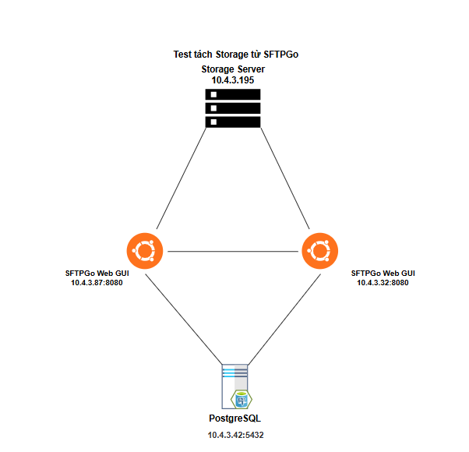
Mục tiêu của bài lab là của 2 SFTPGo đều dùng chung 1 kho lưu trữ dữ liệu là ở Storage Server

1. Cài NFS server
Trên Storage server:
sudo apt update
sudo apt install nfs-kernel-server -y
Tạo thư mục dùng chung:
sudo mkdir -p /srv/sftpgo/data
Tạm thời set quyền rộng để test trước:
sudo chmod 777 /srv/sftpgo/data
Sau này ta sẽ siết quyền lại.
Mở file export:
sudo nano /etc/exports
Thêm:
/srv/sftpgo/data 10.4.3.87(rw,sync,no_subtree_check,no_root_squash) 10.4.3.32(rw,sync,no_subtree_check,no_root_squash)
Áp dụng:
sudo exportfs -rav
Restart NFS:
sudo systemctl restart nfs-kernel-server
Kiểm tra:
sudo exportfs -v
Phải thấy /srv/sftpgo/data đang export cho hai IP SFTPGo.

2. Cài NFS Client
Trên 2 con SFTPGo cài:
sudo apt install nfs-common -y
Trên 2 server SFTPGo kiểm tra Storage-01 export gì:
showmount -e 10.4.3.195
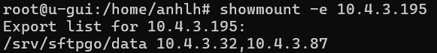
Tạm dừng dịch vụ:
sudo systemctl stop sftpgo
Trên cả 2 SFTPGo thực hiện mount về thư mục trên Storage Server:
sudo mount -t nfs 10.4.3.195:/srv/sftpgo/data /srv/sftpgo/data
Trên cả 2 SFTPGo kiểm tra xem mount thành công vào thư mục trên storage server hay chưa
df -hT | grep sftpgo
sudo systemctl start sftpgo

3. Cấu hình tự mount sau reboot
Trên cả hai SFTPGo:
sudo nano /etc/fstab
Thêm:
10.4.3.195:/srv/sftpgo/data /srv/sftpgo/data nfs defaults,_netdev 0 0
Test:
sudo umount /srv/sftpgo/data
sudo mount -a
Kiểm tra:
mount | grep /srv/sftpgo/data

Lab kết thúc

